OBITELJ

1. Zaokruži točan odgovor. Obitelj dijelimo na:
2. užu i širu
3. dulju i kraću
4. malu i veliku
5. brojnu i malobrojnu.
6. Tko čini užu obitelj?
7. djed i unuci
8. bake i djedovi
9. roditelji i djeca
10. roditelji i bake
11. Djedovi i bake pripadaju:
12. užoj obitelji
13. široj obitelji
14. maloj obitelji
15. velikoj obitelji.
16. Dopuni rečenicu. Moja mama i moj tata moji su _____________________________.
17. Roditelji moga oca moji su ________________________ i ______________________.
18. Nacrtano je obiteljsko stablo. Na prazne crte napiši imena članova svoje obitelji.

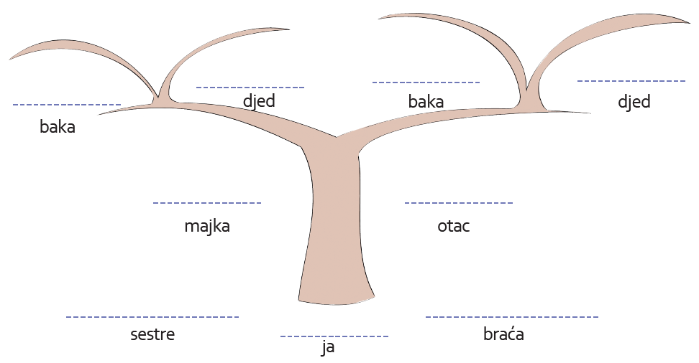

1. Tatin tata ima 68 godina. Mamin tata 5 je godina mlađi. Koliko on ima godina?
2. 63
3. 62
4. 60
5. 64
6. Riješi križaljku.

|  |  |  |  |  |  |  |  |  |  |
| --- | --- | --- | --- | --- | --- | --- | --- | --- | --- |
|  |  |  |  | 1. |  |  |  |  |  |
|  |  |  |  | 2. |  |  |  |  |  |
|  |  |  | 3. |  |  |  |  |  |  |
| 4. |  |  |  |  |  |  |  |  |  |
|  |  | 5. |  |  |  |  |  |  |  |
|  |  |  |  | 6. |  |  |  |  |  |

1. Ti si mi kći, a ja ti nisam majka. Tko sam ja?
2. Ja sam mama tvoje mame.
3. Tvoja sestra mi je kći, a ti si mi...
4. Tvoj otac i tvoja majka tvoji su...
5. Mi smo našim roditeljima...
6. Članovi obitelji međusobno si pomažu i među njima vlada...